**Załącznik mapowy do projektu uchwały - § 1 ppkt a)**

Sulęcin, działka nr 175, obręb 0047.

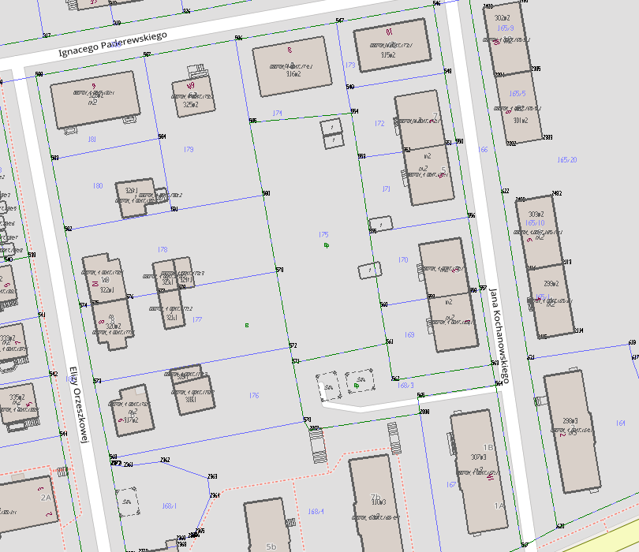

- część działki o numerze ewidencyjnym 175 o pow. 77,00 m2, położonej w 0047 obrębie miasta Sulęcin **z przeznaczeniem na grunt pod ogród przydomowy.**